Expérience de vote

Pour ne pas biaiser les résultats, il est nécessaire de demander aux élèves de voter le plus sincèrement possible.

On peut tester 2 modes de scrutin. Le scrutin proportionnel à un tour et le scrutin majoritaire à 2 tours.

Proposer aux élèves de voter pour la sonnerie qui marque les intercours.

On leur propose 5 chansons ou on charge 5 élèves de choisir une chanson.
- "Smell like teen spirit" de Nirvana
- "Art de rue" de la Fonky family
- "We will rock you" de Queen
- "Bloody sunday" de U2
- "single ladies" de Beyoncé

I Vote à la proportionnelle

On organise un scrutin à la proportionnelle (chaque chanson sera jouée tous les jours en proportion du nombre votes reçus. Si on considère qu'il y a 14 sonneries dans la journée, une chanson ayant reçu 50% des votes serait utilisée pour 7 sonneries).

Les règles du vote sont les suivantes (ces règles seront lues aux élèves avant le vote et affichées durant le vote) :
- Chaque élève ne peut voter que pour une seule chanson
- Il est possible de voter blanc
- Il n'est pas possible de voter pour une chanson n'ayant pas été proposée (vote considéré comme nul)
- La répartition des chansons dépend des pourcentages obtenus (on attribuera les créneaux au pourcentage le plus proche)

A partir du dépouillement, on fait calculer les pourcentages pour les différentes chansons et on en déduit la répartition en nombre de sonneries.

II- Scrutin majoritaire à 2 tours

On reprend les mêmes chansons, mais en organisant un scrutin majoritaire à 2 tours.
Il n'y aura donc qu'une seule chanson choisie à la fin. Les élèves connaissent le résultat du premier vote et peuvent en tenir compte dans leur choix (une liste arrivée 5e lors du premier vote a peu de chance d'être qualifiée pour le second tour).

Les règles du vote sont (ces règles seront lues aux élèves avant le vote et affichées durant le vote) :
- Chaque élève ne peut voter que pour une seule chanson
- Il est possible de voter blanc
- Il n'est pas possible de voter pour une chanson n'ayant pas été proposée (vote considéré comme nul)
- A l'issue du premier tour si une liste obtient 50,1% des voix au minimum, elle est déclarée gagnante.
- Si aucune chanson n'obtient la majorité absolue à l'issu du premier tour, les 2 chansons arrivées en tête sont qualifiées pour le second tour (les autres étant éliminées).
- A l'issue du second tour, la liste obtenant la majorité des voix est déclarée gagnante.

Résultats attendus :
- Le premier vote devrait faire apparaître une hiérarchie des choix chez les élèves.
- Le second vote peut conduire certains à changer leur vote pour privilégier un second choix qui a plus de chance de l'emporter.
- Permet d'illustrer les effets du changement de mode de scrutin : Votes plus "étalés" sur un scrutin proportionnel (plus de difficulté à établir une majorité), votes plus "concentrés" sur un scrutin majoritaire.
- Possibilité que la chanson ayant obtenu le plus de vote à la proportionnelle ne soit pas celle qui l'emporte au scrutin majoritaire.

=> Mise en perspective avec les résultats des élections législatives de 2017 et les européennes de 2019.
- On peut notamment comparer le nombre de sièges des différentes formations politiques avec leur part des votes au premier tour.
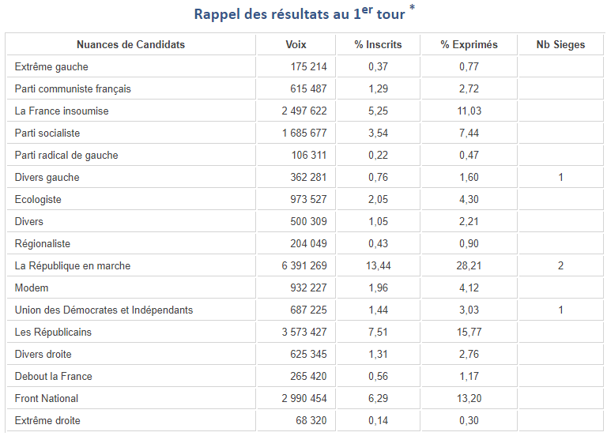
https://www.interieur.gouv.fr/Elections/Les-resultats/Legislatives/elecresult__legislatives-2017/(path)/legislatives-2017/FE.html

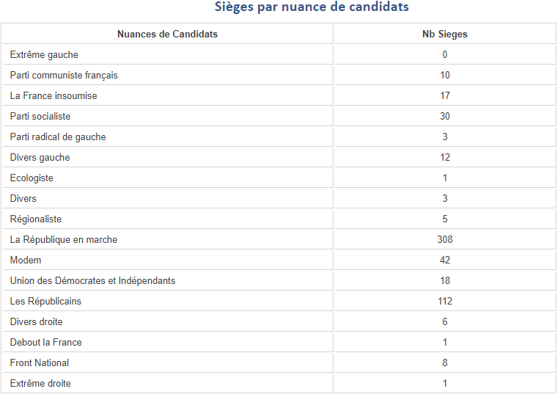
https://www.interieur.gouv.fr/Elections/Les-resultats/Legislatives/elecresult__legislatives-2017/(path)/legislatives-2017/FE.html

